Государственное бюджетное общеобразовательное учреждение
гимназия № 524
Московского района
Санкт-Петербурга

РАССМОТРЕНО: ПРИНЯТО: УТВЕРЖДАЮ:
Заседание МО Педагогический совет Директор ГБОУ
протокол протокол гимназия №524
№____от_______ №____от_________ приказ №________
от______________

РАБОЧАЯ ПРОГРАММА
по внеурочной деятельности
«Волшебная ниточка»
направление «общекультурное»
Срок реализации программы: 1 год
Возрастной диапазон освоения программы: 7-14 лет

- Нормативно-правовое обеспечение реализации внеурочной деятельности
В условиях реализации ФГОС НОО содержание внеурочной деятельности определяют следующие документы:
- Федеральный закон от 29.12.2012 №273-ФЗ «Об образовании в Российской Федерации».
- Национальная образовательная инициатива «Наша новая школа»
- Закон Санкт-Петербурга от 17.07.2013 N 461-83 (ред. от 17.07.2013) "Об образовании в Санкт-Петербурге" (принят ЗС СПб 26.06.2013).
- Федеральный государственный образовательный стандарт начального общего образования (утвержден приказом Минобрнауки России от 6 октября 2009 г. № 373, зарегистрирован в Минюсте России 22 декабря 2009 г., регистрационный номер 17785) с изменениями (утверждены приказом Минобрнауки России от 26 ноября 2010 г. № 1241, зарегистрированы в Минюсте России 4 февраля 2011 г., регистрационный номер 19707.
- Приказ Министерства образования и науки Российской Федерации от 31.03.2014 № 253 «Об утверждении федерального перечня учебников, рекомендуемых к использованию при реализации имеющих государственную аккредитацию образовательных программ начального общего, основного общего и среднего общего образования».
- Письмо Министерства образования и науки Российской Федерации от 29.04.2014г. № 08-548 «О федеральном перечне учебников».
- Письмо Департамента общего образования Минобрнауки России «О внеурочной деятельности и реализации дополнительных образовательных программ» (N 09-3564 от 14 декабря 2015 г.)
- Устав (новая редакция) ГБОУ гимназия № 524 Московского района СПб (утверждено КО СПб 17-08.2015г. № 4112-р).

Пояснительная записка

Вышивка как древнейший вид рукоделия имеет богатую историю. В течении многих веков формировались различные виды вышивки, основные правила и секреты мастерства.
Вышивка как национально-прикладное искусство тесно связана с образованием и обучением.
В современном, быстро меняющемся мире возникает необходимость позаботиться об укреплении связей ребенка с природой и культурой, трудом и искусством.
Вышивка является составной частью искусства народа и несет в себе духовные и эстетические ценности, накопленные трудом и талантом многих поколений. Народное искусство, как и искусство вообще, многофункционально и одна из функций - воспитательные возможности, которые до сих пор не реализуются в полной мере.
Актуальность программы обеспечивает развитие у детей эмоциональной культуры в процессе комплексного преподавания искусства с целью формирования эстетических знаний, пробуждения эстетической восприимчивости и закрепления их в творческом опыте воспитанников.
Программа относится общекультурной направленности и
направлена на сохранение живого наследия народа, она рассматривает его как часть современной жизни, предмет специального изучения. На занятиях дети убеждаются в том, что многие из выполняемых ими заданий носят общественно полезный характер, что, несомненно, повышает их интерес к этому виду деятельности.
Это своеобразная школа чувств, которая активизирует мысли, фантазию, речь, память, эмоции, прививает любовь к прекрасному, она служит целям умственного, нравственного и эстетического воспитания
Вышитые изделия должны органически входить в ансамбль комнаты и быть целесообразными, будь это вышитая скатерть, салфетка, картина.
Вышивка придает одежде своеобразие, оригинальность, помогает выбрать свой стиль в одежде.
Вышивка помогает развитию гармоничной личности.
Посещение музеев и выставок прикладного искусства народных умельцев расширяет кругозор юных рукодельниц.
Новизна программы от уже существующих заключается в отсутствии образцов, работа начинается непосредственно на ткани.
Освоение навыков вышивки помогает развивать сенсорность пальцев ловкость движений, дает навыки усидчивости, расширяет запас слов, терминов, психологически помогает преодолеть замкнутость , неконтактность.

Цель: развитие творческих способностей и художественного вкуса, приобщение ребенка к видам прикладного искусства, формирование личности ребенка посредствам детского творчества.
Задачи:
предметные
- Освоить приемы русской народной вышивки.
- Обучить работе с ниткой и иглой (каким номером иглы, какую работу лучше выполнять).
- Дать знания основных швов, русских сеток, двусторонней и косой глади.
метапредметные
- создать условия для развития художественного вкуса.
- создать условия для развития творческих способностей.
- - создать условия для понимания и умения ценить прекрасное.
личностные
- Формировать уверенность в своих способностях.
- Формировать нравственное отношение к труду.
- Чувство коллективизма.

Методы работы

Занятия построены на индивидуальном подходе к ребенку, к его желаниям, к его своеобразному видению цветовой гаммы, к выбору рисунка.
Правильный подбор узоров в зависимости от возраста ребенка, гарантирует желание осваивать «народные швы».
Работа с воспитанником над тем или иным швом начинается Непосредственно с работы на ткани в пяльцах с рисунком. Образцы пройденных швов, сеток, мережек, выполняются по желанию с одиннадцатилетнего возраста. В этом возрасте дети более осознанно воспринимают прикладное искусство. Появляется желание «не забыть» пройденный, накопившийся материал знаний по вышивке.
В процессе работы огромной подстежкой в аккуратности выполнения работ является сравнение своей работы с другими. Появляется интерес к аккуратному выполнению работы не только с лицевой, но и с изнаночной стороны (аккуратное закрепление нити).
В процессе воспитанники осваивают новые термины, которыми они постоянно пользуются, тем самым расширяя свой словарный запас. Вышивка дает навыки прилежания, усидчивости. Развивает моторику пальцев, помогает свободнее пользоваться пальцами, развивает сенсорность, делает движения ловкими, уверенными.
Программные задания не должны быть завышены, иначе пропадает желание заниматься. Дети перестают справляться с поставленными задачами.

Форма и режим занятий

Программа рассчитана на 1 год обучения. Занятия происходят в виде практикума, группами
по 8-15 человек.
Возраст детей 7-14 лет.
Дети принимаются в коллектив при наличии медицинских показаний, (справка о здоровье от врача из поликлиники).
Готовые работы выставляются на выставке.
Задачами выставки является широкое знакомство ребят с работами воспитанников занимающихся в объединении. Формирование у них средствами искусства нравственных качеств, развитие творческих способностей и художественного вкуса.

Содержание занятий, виды вышивки
Вышивка включает большое количество швов. В зависимости приема выполнения швов, вышивку принято делить на сквозную - выполняемую по предварительно выдернутым в ткани нитям (например: мережка, перевить, стяги, гипюр и т. Д.), и глухую, при выполнении которой используют цельную ткань.
Глухая вышивка может выполняться по счету нитей (набор, четная гладь, роспись и т. д.).
В свободной вышивке используется шов стебельчатый, тамбур, козлик, зубчатый и т.д.
При вышивке не делают узлов для закрепления нитей. Нить можно закрепить в петлю или несколькими стежками под вышевкой по рисунку. После окончания работы с нитью, иглу с нитью выводят на изнанку и мелкими стежками закрепляют нить. Конец нити отрезают ножницами.
Первые выставочные работы появляются через небольшое количество занятий.
Постоянная выставка работ в течении всего года, создают творческую обстановку в объединении .
Возрастает численность работ, повышается мастерство исполнения работ, что оказывает большое влияние на творчество юных рукодельниц. Творчество, приносящее радость, вселяет уверенность. Быстрее формируются необходимые навыки.
Лучший результат достигается, когда дети сами заинтересованы новой работой, сами выбирают для работы виды сеток и швов.
По окончанию обучения данной программы обучающиеся приобретают (нарабатывают) навыки вышивки основных швов, русских сеток, двусторонней и косой глади. Свободно вышивают подарки для родных, друзей и учителей.

Учебно-тематический план

№ | Раздел | Тема | Количество часов
 |  |  | теория | практика | всего
1 | Вводное занятие | Правила техники безопасности, материал, инструменты необходимые в работе. | 2 |  | 2
2 | Салфетки 140 часов | Яблоко | 10 | 130 | 140
 |  | Гриб
 |  | Груша
 |  | Кот
 |  | Овечка
 |  | Бабочка
 |  | Осенний лист
 |  | Новогодний шар
 |  | Снежинка
3 | Картинки 148 часов | Машина | 10 | 138 | 148
 |  | Танк
 |  | Парус
 |  | Цветы
 |  | Цыпленок
 |  | Снеговик
 |  | Черепаха
 |  | Русская красавица
 |  | Солнышко
 |  | Пасхальное яйцо
 |  | Сердце
6 | Итоговое занятие | - | 1 | 0 | 1
7 | Подготовка к выставкам | - | 1 | 4 | 5
8 | Резерв | - | - | - | 4
 | Итого: | - | 24 | 272 | 300

Содержание программы

Вводное занятие.
Теория: Знакомство с коллективом. Правила безопасности. История, материалы, инструменты необходимые в работе.

Салфетки.
Теория. Обсуждение плана занятий. Объяснение приемов и способов работы. Выбор цветовой гаммы.
Практика: Вышивка глухой декоративной сетки, прикрепы, стебельчатый шов, простая двусторонняя гладь, использование паеток и бисера.

Картинки,
Теория. Обсуждение плана занятий. Объяснение приемов и способов работы. Выбор цветовой гаммы.
Практика: Последовательная вышивка картинок .

Итоговое занятие.
Теория: Обсуждение вышитых работ
Практика: Повторение пройденных швов.

Подготовка к выставке.
Теория: Оформление готовых работ.
Практика: Оформление готовых работ.

Ожидаемый результат.

Умение в обращении с иглой, вкладывание нити в иглу.
Закрепление нити в начале и в конце работы.
Правильное выполнение глухой декоративной сетки.
Пришивание паеток, бисера.
Умение вышивать нитками люрекс.
Выполнение украшающих швов: стебельчатый, козлик, зубчатый, насыпь, тамбурный.
Знание косой, объемной, двусторонней и художественной глади.

Метапредметные результаты.
Личностные достижения:
- учащиеся научатся вышивать;
- научатся выражать своё отношение к вышитым работам, как к живому наследию народа.
- формирование эстетических знаний и закрепление их в творческом опыте.

Коммуникативные УУД:
- развивать фантазию;
- навыки усидчивости;
- расширения запаса слов;
- развитие сенсорности пальцев.

Познавательные УУД:
Умеют:
- узнавать изученные на уроке швы в других работах;
- самостоятельно выбирать нужную цветовую палитру для работы;
- пользоваться вышивкой для украшения одежды;

Регулятивные УУД
Учащиеся умеют:
- определять цель занятия, умеют работать по коллективно составленному плану;
- высказывать свое мнение в выборе цветовой палитры для работы;
- проводить рефлексию.

Календарно-тематическое планирование (9 часов в неделю)

№ | Дата | Темы. Разделы | Формы  организации  занятий | Приемы и методы организации учебно-воспитательного процесса | Дидакти-ческие материалы | Формы подведения итогов
1 | 08.09.16-30.12.16 | Инструктаж по ТБ.  1 час  Салфетки  140 часов  Теория. Обсуждение плана занятий. Объяснение приемов и способов работы. Выбор цветовой гаммы.  Практика: Вышивка глухой декоративной сетки, прикрепы, стебельчатый шов, простая двусторонняя гладь, использование паеток и бисера.  Подготовка к осенней выставке  1час | Беседа. Дискуссия. Лекция. | Эмоциональные методы: Поощрение.  Познавательные: Учебные дискуссии. Опора на жизн. опыт. Социальные: Взаимопомощь. Взаимопроверка. Практические: Упражнения. Наблюдение. Словесные: Беседа. Дискуссия. Лекция. | Картинки. Фотографии. Вышитые картины. | Обсуждение вышитых и выставочных работ. Беседа.
 |  |  |  |  |  | Открытый урок.
2 | 11.01.17-  19.05.17 | Повторный инструктаж по ТБ.  1 час  Картинки  148 часов  Теория. Обсуждение плана занятий. Объяснение приемов и способов работы. Выбор цветовой гаммы.  Практика: Последовательная вышивка картинок .  Рождественская сказка 1час,  Зимняя рапсодия 1час  Ко дню 8 марта. 1час.  К 9 мая 1час | Беседа. Дискуссия. Лекция. | Эмоциональные методы: Поощрение. Познавательные: Учебные дискуссии. Опора на жизн. опыт. Социальные: Взаимопомощь. Взаимопроверка. Практические: Упражнения. Наблюдение. Словесные: Беседа. Дискуссия. Лекция. | Картинки. Фотографии. Вышитые картины. | Обсуждение вышитых и выставочных работ. Беседа.  Открытый урок.
6 | 20.05.17 | Итоговое занятие  1 часа  Теория: Обсуждение вышитых работ  Практика: Повторение пройденных швов. | Беседа. Дискуссия. Лекция. | Эмоциональные методы: Поощрение. | Картинки. Фотографии. Вышитые картины. | Обсуждение вышитых и выставочных работ. Планы на следующий год.
 |  |  |  | Познавательные: Учебные дискуссии. Опора на жизн. опыт. Социальные: Взаимопомощь. Взаимопроверка. Практические: Упражнения. Наблюдение. Словесные: Беседа. Дискуссия. Лекция.

Методы и приёмы используемые на занятиях

Словесными весьма важно, особенно на первых занятиях, систематически контролировать работу обучающихся, предупреждать или вовремя устранять ошибки.
Наглядный: обучение происходит путем индивидуального показа различных швов и видов вышивки. В процессе работы воспитанник, повторив шов, показывает педагогу результат своего труда. Если шов выполнен не правильно, то этот шов распарывается и показ происходит еще раз.
Параллельно воспитанники видят образцы выполнения швов, готовые работы своих товарищей, выставочные работы.
Практический: рисунки для вышивки из простых и легких, постепенно становятся сложными. Ребята начинают вышивать фрагменты из русских народных сказок, полотенца с петухами, картины с русскими узорами и пейзажи.
У детей появляется интерес к русскому национально-прикладному искусству. Постоянное направление внимания детей на цветовую гамму, пластичность форм, приводят к умению оценивать свою работу самокритично, а так же работы своих товарищей. Радоваться достигнутым успехам.

№ | Название и форма мероприятий | Количество часов | Сроки проведения | Предполагаемый результат | Фамилия и должность ответственного лица
 | Подготовка к осенней выставке | 1 | Октябрь- ноябрь | Оформление и презентация работ | Сапункова Н.Ю.
 | Рождественская сказка, Зимняя рапсодия | 1 | Январь | Оформление и презентация работ | Сапункова Н.Ю.
 | Ко дню 8 марта | 1 | Март | Оформление и презентация работ | Сапункова Н.Ю.
 | К 9 мая | 1 | Май | Оформление и презентация работ | Сапункова Н.Ю.
 | Итоговаяя  выставка | 1 | Май | Оформление и презентация работ | Сапункова Н.Ю.

Материально-техническое обеспечение.

Организация объединения начинается с подготовки помещения, приобретения материалов и оборудования.
Помещение для занятий должно быть светлым, теплым и по объему и размерам соответствовать числу занимающихся детей.
Рабочее место содержится в образцовом порядке, а инструменты на своих местах, чтобы удобно было их брать.

Для занятий в кружке необходимы : пяльца, иглы вышивальные № 2,3, нитки мулине разных цветов, ткань, ножницы, ручка шариковая, карандаш простой, копировальная бумага, калька, тематические узоры, паетки, бисер, люрекс.

Список литературы

1.Денисова Г.А. Юным рукодельницам. Мульги А.В. Рукоделие в школе 2.Зеленина Е.А. Играем, познаем, рисуем. Журнал «Лена» (рукоделие).

Приложения

Правила безопасности.

У каждого обучающегося должна быть металлическая или пластиковая емкость (коробка) для аккуратного хранения ниток, иголок, и ножниц. Необходимо иметь игольницу для безопасного хранения игл. Обучающиеся не ознакомившиеся с правилами техники безопасности, к занятиям вышивкой не допускаются.

Техника выполнения швов

Все швы выполняются в пяльцах. Любой шов начинается с закрепления нити в ткань. Нить, сложенную вдвое, закрепляем по вышиваемой линии узора в петлю.
Глухая сетка - длинные нити по нарисованной сетке (клетке), горизонтально и вертикально расположенные по линии контура, прикреплены к ткани различными прикрепами. Сетки выполняют горизонтально и наискосок.
Прикрепы к скрещенным нитям сеток вышиваются стежками в виде крестиков и черточек. Квадратики сетки могут заполняться разными группами стежков (гладь, тамбурный шов и т.д.) на глаз.
Стебельчатый шов - состоит из стежков, заходящих один за другой (движение иглы снизу вверх и возвращение на середину предыдущего
стежка).
Двусторонняя гладь - для нее характерна одинаковая величина стежков по лицевой и изнаночной стороне. Стежки кладутся плотно один к другому. Этим швом обычно вышивают рисунки с мелкими деталями.
Шов «козлик» - состоит из двух параллельных рядов наклонных стежков, перекрещенных вверху и внизу. По изнаночной стороне два параллельных ряда мелких стежков. Этим швом можно вышивать по прямым и закругленным линиям.
Шов «насыпь» - выполняется множеством мелких стежков, расположенных в хаотичном порядке. Выполняется в три-четыре нити, заполняя очерченное пространство.
Двусторонняя косая гладь - это одинаковые стежки по лицевой и изнаночной стороне, выполняемые под наклоном.
Тамбурный шов - это петли, соединенные между собой по лицевой стороне (нить выводится наверх в полученную петлю и протягивается).
Художественная гладь - вначале выполняется простая двусторонняя гладь, затем другим тоном того же цвета выполняются чередующиеся штрихи разной длины.
Бисер, паетки - пришиваются специальной иглой, особыми нитками в
конце вышитой работы.

Приложения:

Салфетка «Гриб»

На отрезке ткани (бязь) размером 43,5*43,5 см с помощью копировальной бумаги и узора, нанесенного на кальку, карандашом переносим узор на ткань. Натягиваем работу в пяльцы. Берем предварительно отрезанную пасму нитей (мулине) метровой длинны. Вытаскиваем одну нить, складываем ее пополам, так, чтобы с одной стороны получилась петелька, а с другой - два конца, сложенных на одном уровне. Берем эту нить, и два сложенных конца вдеваем в ушко иглы № 3. Закрепляем нить на ткани: вкалываем иглу в работу с лицевой стороны в любую прорисованную крайнюю линию (например, в линию «шляпки» гриба), через 2 мм выкалываем иглу снова на лицевую сторону вдеваем в петельку и затягиваем.
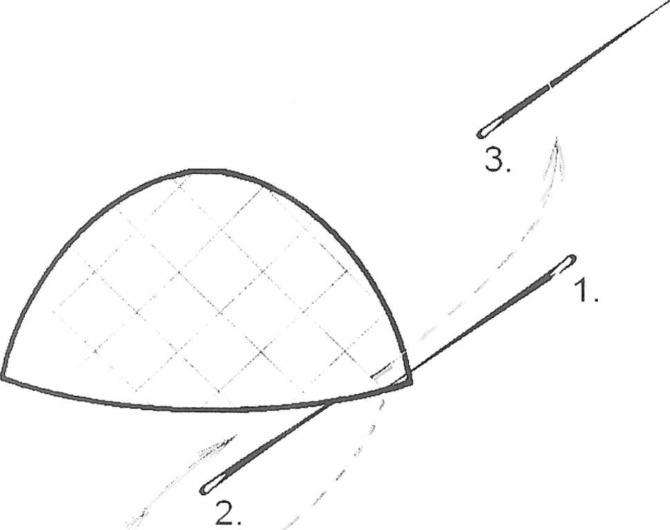

В первых работах практически нет острых углов - исполнение острых углов стебельчатым швом довольно-таки трудно. Поэтому в узорах используются адаптированные образы живой природы: гриб, лист, цветок, груша, петушок.
, Итак, «Гриб». «Шляпка» гриба выполняется глухой декоративной сеткой. Начало любой сетки - основа. По прорисованным линиям (квадратная сетка) выполняем длинные стежки (7-8 см) от начала (места закрепления нити) и закалывая иглу с нитью на противоположной стороне «шляпки». Такие длинные стежки допустимы только с лицевой стороны сетки, а по изнаночной стороне делаются маленькие переходы от линии к линии, и только с той стороны, где был окончен предыдущий стежок. Стежки основы сетки могут вышиваться и в горизонтальном, и в вертикальном направлении, и чередуясь.

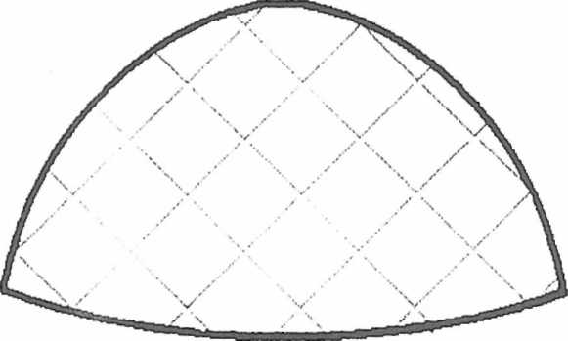

В процессе вышивки основы сетки необходимо постоянно следить и проверять правильность выполнения переходов и закреплений, показывая и объясняя вновь и вновь, пока ученик запоминает и начинает вышивать без ошибок. Это развивает внимание и усидчивость.
Когда длины нити уже не хватает на следующий стежок, ее нужно закрепить. Закрепление выполняется на изнаночной стороне работы. Нить пропускается под ближайшим стежком 1-2 раза в петлю, плотно затягивая нить. Затем остаток отрезается ножницами.
Когда основа сетки вышита верно, переходим к простым прикрепам. Чтобы стежки-прикрепы были четко видны, вышиваем их цветом, отличным от цвета основы. Вначале закрепляем нить с изнаночной стороны под уже имеющимся стежком, в петлю. Прикрепы выполняются на пересечении горизонтальных и вертикальных линий сетки. Они как бы крепят основу сетки. Стежки делаются по диагонали: из угла в угол, и другой накрест. Прикрепы шьются в определенном направлении вверх, затем вниз. Исполнение прикрепов развивает глазомер.
Когда прикрепы выполнены, переходим к освоению стебельчатого шва, которым необходимо обшить «шляпку» и «ножку» гриба. Нить закрепляем в петлю в любом месте контура «шляпки» гриба (на лицевой стороне Y Выполняем стебельчатый шов: делаем стежок 2-3 мм, двигаясь вперед от закрепленной нити (по лицевой стороне) по контуру «шляпки», нить с иголкой уходят на изнаночную сторону работы и выходят в предыдущую точку на лицевой стороне. Нить тянем до конца. Повторяя эти стежки, обшиваем всю «шляпку» гриба, а позже и «ножку».

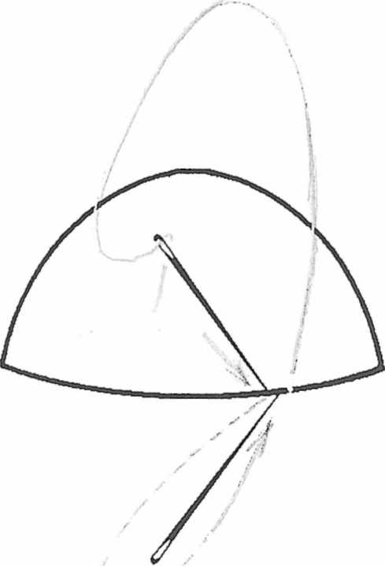

•

Стебельчатый шов красив тогда, когда все стежки одинаковой длины и натяжение нити равномерно.
Вторая половина работы - это «ножка» гриба. Вновь выполняем глухую сетку. Ее, как правило, учащиеся осваивают довольно быстро. 'Закрепление нити. Основа. Затем прикрепы: 2 вертикальных стежка на перекрестке линий сетки. Следим за направлением выполнения прикрепов. Затем и ножку обшиваем стебельчатым швом.

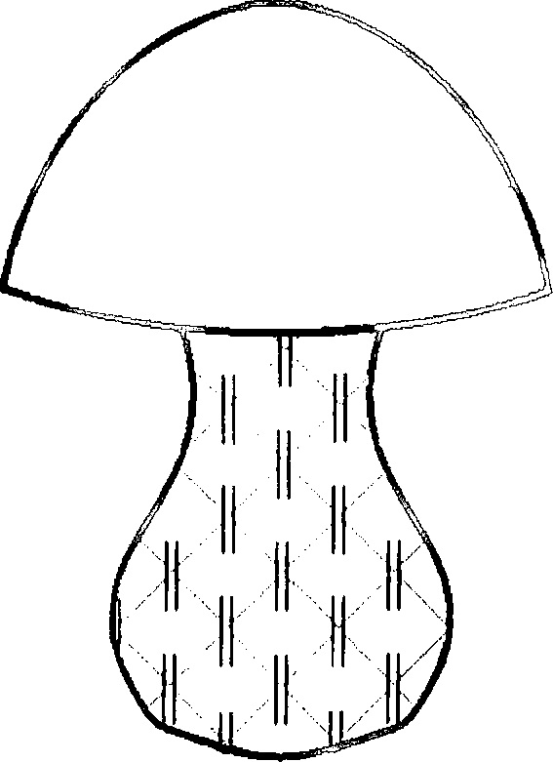

Так начинаются первые шаги в мире «Волшебной ниточки» - в мире искусства, фантазии и творчества.

